**PRIRODA I DRUŠTVO**

**Prirodna i kulturna baština brežuljkastih krajeva**

**Slika na kojoj se prikazuje tekst, glazba

Opis je automatski generiran**

**Jesi li čuo/čula o nalaziš**  **tu krapinskog pračovjeka na Hušnjakovu brdu?**

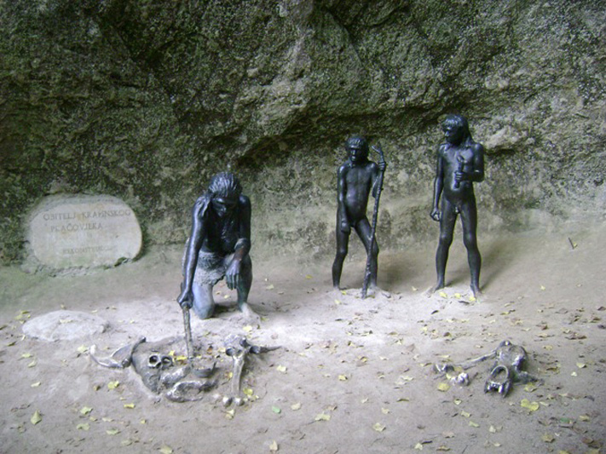

**Danas ćeš učiti o prirodnoj i kulturnoj baštini brežuljkastih krajeva.**

**Otvori udžbenik na 70. strani i riješi 1. zadatak.**

**Klikni na poveznicu i pogledaj UČIMO ZAJEDNO (Interaktivna brošura).**

**POVEZNICA:** [**https://www.e-sfera.hr/dodatni-digitalni-sadrzaji/577f32a8-41a6-4722-9563-d899a23e5ee1/**](https://www.e-sfera.hr/dodatni-digitalni-sadrzaji/577f32a8-41a6-4722-9563-d899a23e5ee1/)

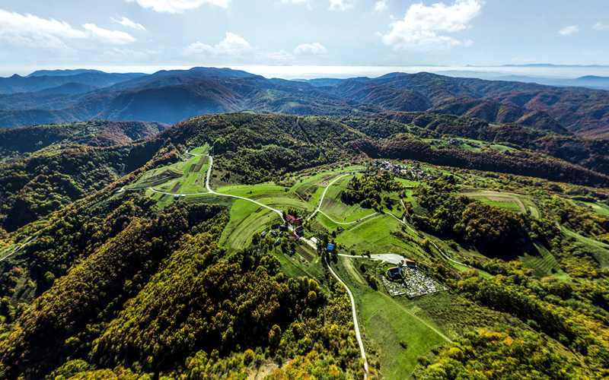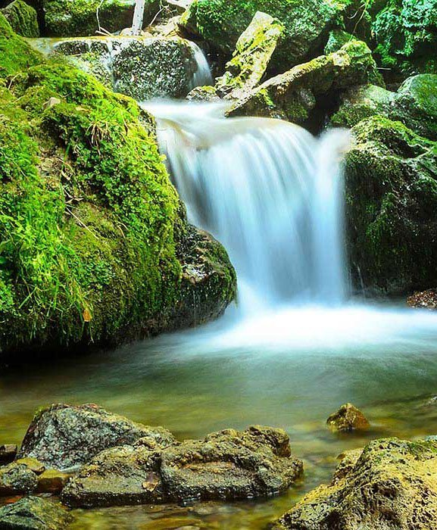 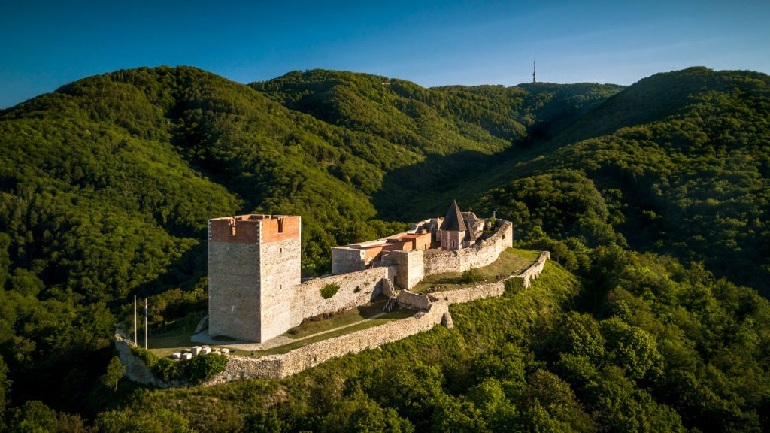

**Pročitaj sadržaj u udžbeniku na strani 70., 71., 72., 73.**

**Klikni na poveznicu i pogledaj video (dvorac Trakošćan, Muzej krapinskih neandertalaca, Dvor Veliki Tabor u Desiniću i Muzej seljačkih buna u Gornjoj Stubici).**

**POVEZNICA:** [**https://www.e-sfera.hr/dodatni-digitalni-sadrzaji/577f32a8-41a6-4722-9563-d899a23e5ee1/**](https://www.e-sfera.hr/dodatni-digitalni-sadrzaji/577f32a8-41a6-4722-9563-d899a23e5ee1/)

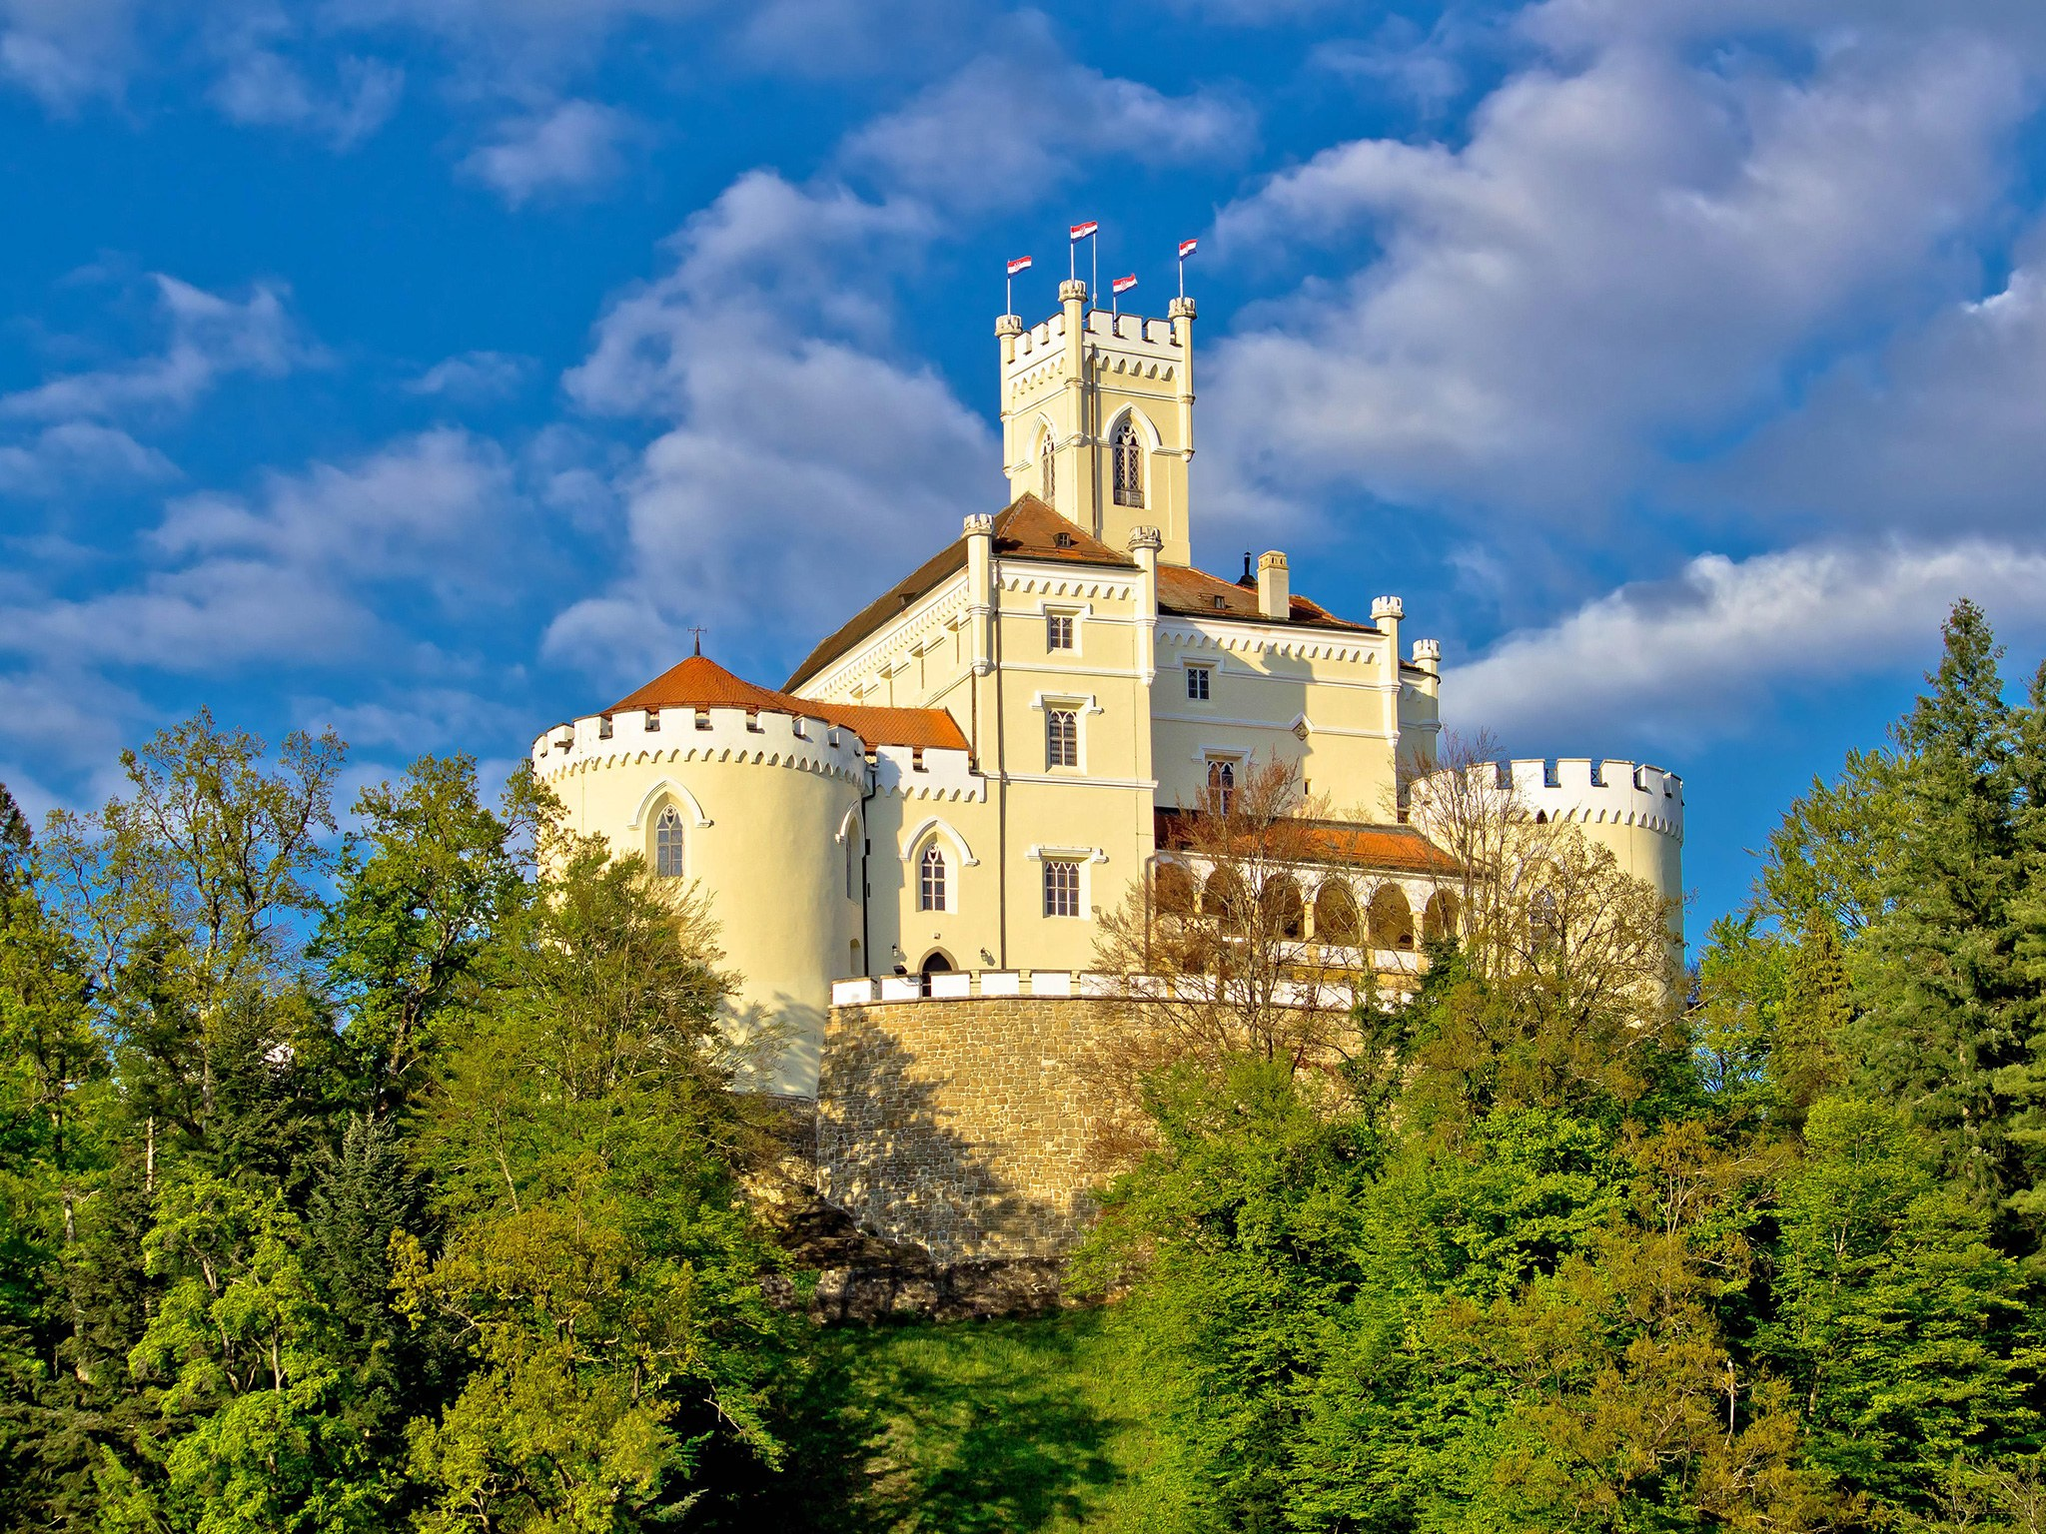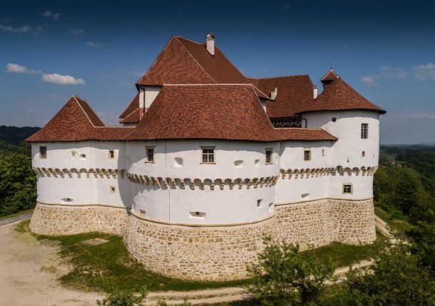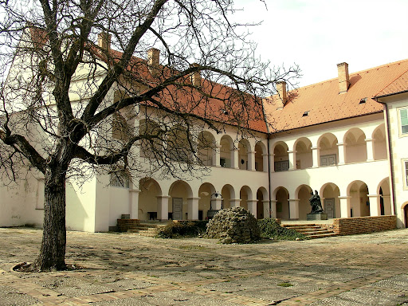

**Riješi radnu bilježnicu na 58. i 59. strani.**

**U bilježnicu prepiši plan ploče.**

**PLAN PLOČE:**

|  |
| --- |
| **Plan ploče** |
| **Prirodna i kulturna baština brežuljkastih krajeva**  **1. Prirodna baština**  **- parkovi prirode: Papuk, Žumberak, Medvednica**  **2. Kulturna baština:**  **- materijalna: utvrde, crkve, spomenici, svetište u Mariji Bistrici, vodeničarsko naselje Rastoke, nalazište pračovjeka u špilji Hušnjakovo…**  **- nematerijalna: izradba drvenih dječjih igračaka (na popisu UNESCO-a)** |

**Riješi kviz.**

**POVEZNICA:** [**https://www.e-sfera.hr/dodatni-digitalni-sadrzaji/577f32a8-41a6-4722-9563-d899a23e5ee1/**](https://www.e-sfera.hr/dodatni-digitalni-sadrzaji/577f32a8-41a6-4722-9563-d899a23e5ee1/)

